

**6+**

**Потаповский отдел**

**МБУК ВР «МЦБ» имени М.В. Наумова**

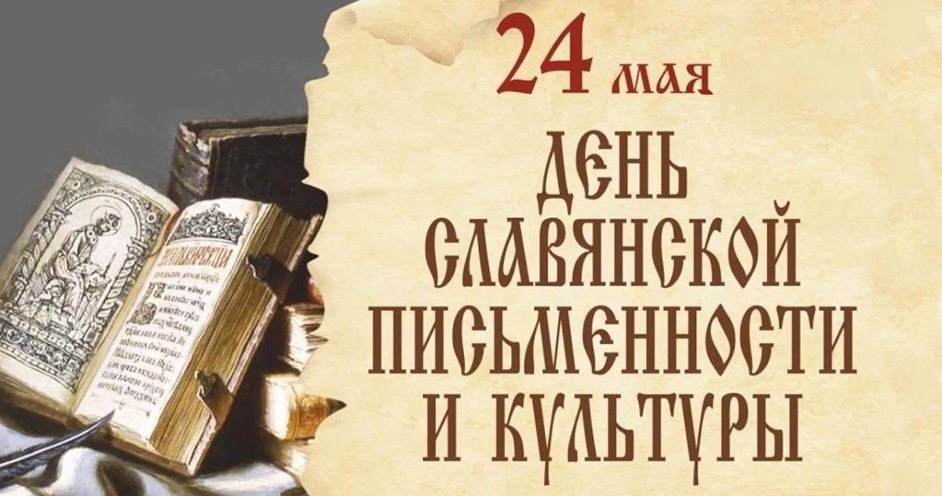 **Библиотечный урок - путешествие**

**«Творцы книг»**

Составила: заведующий

Потаповским отделом

Дубова С.А.

х. Потапов, 2025 год

Дата проведения: 23 мая 2025 года

Время проведения: 14.00.

Место проведения: Библиотека

**Сценарий**

**«Творцы книг»**

**Цель:** познакомить с историей создания славянской азбуки и русского алфавита, её основоположниками.

**Задачи:** показать значение научного и просветительского подвига Кирилла и Мефодия;

- воспитание уважительное отношение к русскому алфавиту, слову;

- формирование знаний о языке и письменности нашего народа;

- развитие интереса к славянской культуре;

- укрепление духовно-нравственных ценностей у подрастающего поколения на примерах лучших образцов славянской письменности и культуры.

**Библиотекарь:**

С детства мы привыкли к буквам нашего русского алфавита и не задумываемся о том, как нам удается различным сочетанием палочек и кружков передавать любые звуки и слова. Как же возникли наши буквы? Почему они именно так изображаются на письме? Узнать это очень трудно. Но у славянской письменности удивительное происхождение. И славяне, благодаря доставшимся нам от предков летописям, житиям святых и другим повествовательным и археологическим источникам, знают о начале славянской грамоты. Мы не только с точностью до года может определить время появления славянской азбуки, но знаем также и имена творцов славянской письменности и их жизнеописания.

От буквы греческой, с ее красивой вязью

Возникли очерки и нашего письма;

В нём, в день рожденья букв,

Сплотились крепкой связью

Заветы веры и печать ума.

Такого не было нигде возникновенья

Науки в вере! Азбука взросла

У нас в дыхании церковного тепла,

В словах Евангелья приняв своё рожденье.

**Библиотекарь:**

«…Прежде у славян не было книг, но чертами и знаками читали и гадали, когда были язычникам… Потом же человеколюбец бог помиловал род славянский и послал им святого Константина Философа, прозванного Кириллом, мужа праведного и истинного. И создал для них 38 букв: одни по образцу греческих букв, другие славянские», – так гласит сказание «О письменах».

На Русь явились два просветителя, cолунские братья - мудрые Кирилл и Мефодий, по национальности греки. Они родились в Македонии в городе Фессалоники (теперь это город Салоники на берегу Эгейского моря в Греции) в семье знатного военачальника, занимавшего высокий пост помощника управителя города. Жили они на границе государства Византия и славянской земли в городе Солунин. Есть предположение, что мать их была славянкой, потому что братья с детства знали славянский язык так же хорошо, как греческий.

Родная речь – Отечеству основа.

Не замути Божественный родник,

Храни себя: душа рождает слово -

Великий святорусский наш язык.

**Библиотекарь:**

Жизнь славянских братьев стала служением славянской культуре. В доме отца великих братьев среди немногочисленных книг была «Энеида» Вергилия на латинском языке. Эту книгу решил прочитать младший из братьев, Кирилл. Он раскрывал увесистый том, но старинные стихи, написанные на чужом языке, оставались непонятными. Однако Кириллу посчастливилось встретить приезжего человека, знавшего латинскую грамматику. Они взяли книги Григория Богослова на греческом и на латыни и, сопоставляя фразу за фразой, Кирилл уяснил многое. Вскоре Кирилл освоил греческий и арабский языки, прославившись своей ученостью.

Я видел торжество во славу Языка

Впервые на земле.

И мысль была легка.

Вся оплетённая цветами карнавала,

Она невестилась и сердце волновала:

Пока язык храним и в Слове зреет свет –

Мечтам предела нет и самой смерти нет!

Вовеки быть отважному народу!

Я Слову на земле слагаю оду.

**Библиотекарь:**

После Солуни Кирилл продолжил учение в Константинополе. Окончив курс наук, Кирилл стал патриаршим библиотекарем, преподавал в университете философию. По поручению византийского императора Михаила III Кирилл приступил к созданию славянской азбуки. Брат Мефодий был самым близким его единомышленником, поэтому его увлекла идея создания письменности для славян, предложенная младшим братом.

Ещё одно, последнее сказанье –

И летопись окончена моя,

Исполнен труд, завещанный от Бога

Мне, грешному. Недаром многих лет

Свидетелем господь меня поставил

И книжному искусству вразумил…

Во время Крещения Руси князем Владимиром начали братья дело свое праведное. Перенося все тяготы, смиренно учили русский народ. После создания азбуки приступили к переводу церковных книг на язык славян. А когда первые книги были переведены с греческого на славянский, они с просветительской миссией направились в Моравию. Деятельность братьев быстро вышла за пределы, указанные византийским императором. Кирилл и Мефодий усердно просвещали славян, обучали людей грамоте, основывали новые церкви и школы.

**Библиотекарь:**

Всю свою жизнь солунские братья посвятили учению, знаниям, служению славянам. Они не придавали особого значения ни богатству, ни почестям, ни славе, ни карьере. «От тьмы к свету приближаясь, очи и сердце просвещаем», – это слова из древнерусской летописи, говорят о значении письменности, которую создали Кирилл и Мефодий.

По широкой Руси – нашей матушке

Колокольный звон разливается.

Ныне братья святые Кирилл и Мефодий

За труды свои прославляются.

Вспоминают Кирилла с Мефодием,

Братьев славных, равноапостольных,

В Белоруссии, Македонии,

В Польше, Чехии и Словакии.

Хвалят братьев премудрых в Болгарии,

В Украине, Хорватии, Сербии!

Все народы, что пишут кириллицей,

Что зовутся издревле славянскими,

Славят подвиг первоучителей,

Христианских своих просветителей.

**Библиотекарь:**

В наши дни есть много свидетельств того, как в Древней Руси почитали грамоту и книги. Ученые историки и археологи считают, что общее количество рукописных книг до 14 века было примерно 100000 экземпляров.

Старославянский язык, на который были переведены богослужебные книги, очень понятен и доступен. Когда русские переписчики переписывали эти книги, то они добавляли в них еще и черты родного языка.

Так постепенно создавался древнерусский литературный язык, появились произведения древнерусских авторов – «Слово о полку Игореве», «Поучение Владимира Мономаха», «Житие Александра Невского». В то время, когда на Руси учебников еще не было, обучение шло по церковным книгам. Названия букв заучивались наизусть.

Влечет меня старинный слог.

Есть обаянье в древней речи.

Она бывает наших слов

И современнее и резче.

Азбука названа в честь Кирилла – кириллица, а древнейшей книгой написанной кириллицей является Остромирово Евангелие 1052 года. Образцом для написания букв кириллицы послужили знаки греческого уставного алфавита.

Устав - это такое письмо, когда буквы пишутся прямо на одинаковом расстоянии друг от друга, без наклона - они как бы «уставлены». Слайд 12.

С середины XIV века получил распространение полуустав, который был менее красив, чем устав, зато позволял писать быстрее. Появился наклон в буквах; перестало выдерживаться соотношение толстых и тонких линий; текст уже делился на слова.

В XV веке полуустав уступает место скорописи. Рукописи, написанные «скорым обычаем», отличает связное написание соседних букв, размашистость письма. С развитием скорости появляются признаки индивидуального почерка.

**Библиотекарь:** В колокола трезвонил Рим,

Поплыли бронзовые звуки.

Детей славянских перед ним,

Читавших медленно: аз, буки,

Видение вставало зримо,

И чудо тонких строчек плыло…

И мудрый сеятель изрек:

«Взошли на ниве семена

И стала полем целина,

Рукой засеянная щедрой.

**Конкурс «Кто больше знает пословиц об азбуке?» *(продолжить)***

Сперва АЗ, да БУКИ, а потом (и другие науки).

АЗ, БУКИ и ВЕДИ страшат, что (медведи).

Азбуку учат, на всю избу (кричат).

Азбуке учиться, (всегда пригодится).

Азбука – к мудрости (ступенька).

Если хочешь познать истину, начинай (с азбуки).

Грамоте учиться, (всегда пригодится).

Кончил курс науки, а знает (АЗ да БУКИ).

Птица красна пером, а человек (умом).

Добрый разум наживают (не разом).

Мир освещается солнцем, а человек (учебой).

Век живи - век (учись).

Кто хочет много знать, тому надо (мало спать).

Кто грамоте горазд, тому (не пропасть).

**Викторина «Для внимательных»**

• Мирское имя Кирилла? (Константин.)

• Кем по национальности были солунские братья?

• Кем был отец братьев? (Военачальник.)

• Чем поражал Кирилл учителей? (Способностями.)

• Какую почетную должность занимал Кирилл? (Библиотекарб.)

• Как прозвали Кирилла в Константинополе и за что? (Философ.)

• Как называется древнейшая книга, написанная кириллицей? (Остромирово Евангелие)

• Кто внес изменения в русскую азбуку? (Пётр Первый)

• Когда празднуется день Кирилла и Мефодия? (24мая)

**Библиотекарь:** В Петровское время понадобилось внести в алфавит изменения. Царским указом Петра Первого велено было упростить правописание и отменить буквы «юс малый», «юс большой», «кси», «пси», «зело», «омегу», которые стали обузой в русском алфавите.

Во второй половине ХVIII века русский алфавит пополнился новыми буквами, которых не было в славянской азбуке. Это буквы Й и Ё.

Наша азбука, составленная Кириллом и Мефодием, является самой простой и удобной. Она содержит оптимальное количество букв – 33.

С 1991 года в России день памяти святых Кирилла и Мефодия отмечается ежегодно 24 мая как День славянской письменности и культуры, и празднуется во всех славянских странах. Чтобы люди не забывали – братья Кирилл и Мефодий помогли через буквы и письменность сохранить язык и культуру славян. И каждый человек, изучающий русский язык, должен хранить в своей памяти имена первых славянских просветителей.

Великий день Кирилловой кончины –

Каким приветствием сердечным и простым

Тысячелетней годовщины

Святую память мы почтим?

Какими этот день запечатлеть словами,

Как не словами, сказанными им,

Когда, прощаясь и с братом, и с друзьями,

Он нехотя свой прах тебе оставил, Рим...

Причастные его труду,

Чрез целый ряд веков, чрез столько поколений,

И мы, и мы его тянули борозду

Среди соблазнов и сомнений.

И в свой черед, как он, не довершив труда,

И мы с нее сойдем, и, словеса святые

Его воспомяну́в, воскликнем мы тогда:

«Не изменяй себе, великая Россия!

Не верь, не верь чужим, родимый край,

Их ложной мудрости иль наглым их обманам,

И, как святой Кирилл, и ты не покидай

Великого служения славянам...»

Национальная культура славянских народов – это волшебное зеркало, в котором отражается живое слово, песни, танцы братских народов; русского, украинского, белорусского, отчасти польского, которые возникли на основе единого языка и единой письменности – славянской.

Молчат гробницы, мумии и кости,

- Лишь слову жизнь дана:

Из древней тьмы, на мировом погосте,

Звучат лишь Письмена.

И нет у нас иного достоянья!

Умейте же беречь:

Хоть в меру сил, в дни злобы и страданья,

Наш дар бессмертный - речь.

Берегите наше главное достояние – самобытную славянскую речь, помните, каким трудным был путь к открытию алфавита.

Пусть в вашей речи будет жить только доброе слово!

Спасибо за внимание!

**Использованная литература:**

1. «У истоков славянской письменности». Сценарий учителя русского языка и литературы Колобродовой Л.И.

2. «Дорога к письменности». Сценарий лингвистического праздника, посвященного Дню славянской письменности и культуры.

3. Успенский Л.В. «По закону буквы». М., 1973г.

4. Церковнославянская грамота. Учебные очерки. СПб., 1998г.

5. Большой путевой справочник. www. infobps.ru